Bod
je bezrozmerný základný geometrický útvar.
Graficky sa bod znázorňuje krížikom, malým kolieskom alebo krúžkom, označuje sa veľkým tlačeným písmenom.
Znázornenie:
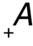

2. Algebraický zápis
Algebraicky je každý bod pevne určený súradnicami, kde je rozmer priestoru, v ktorom sa nachádza. Napríklad v trojrozmernom priestore je bod pevne daný troma súradnicami, v dvojrozmernom priestore je bod určený dvoma súradnicami.

3. Vlastnosti
Všetky geometrické útvary sú definované ako množina bodov.
Bod môžeme tiež považovať za úsečku s nulovou dĺžkou

Priamka
Priamka je jednorozmerný základný geometrický útvar.
Priamka je nekonečne tenká, nekonečne dlhá, dokonale rovná krivka (pojem krivka v matematike obsahuje aj "rovné krivky"). V euklidovskej geometrii pre každé dva rôzne body existuje práve jedna priamka, ktorá oboma prechádza. Táto priamka predstavuje najkratšiu spojnicu medzi dotyčnicovými bodmi.
– je jednoznačne určená dvomi rôznymi bodmi. Napr. priamka je určená bodmi A, B . Ak dva rôzne body ležia v rovine, tak aj priamka nimi určená leží v rovine.

Označovanie
Priamka sa znázorňuje rovnou čiarou, označuje sa malým písmenom, napr. a,b,c,.... Priamka prechádzajúca dvoma bodmi A,B sa tiež označuje 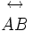.

Algebraický zápis
Priamku v rovine môžeme algebraicky opísať pomocou lineárnych rovníc alebo lineárnych funkcií.
Tento intuitívny koncept priamky môžeme formalizovať niekoľkými zpôsobmi. Ak je geometria postavená axiomaticky (ako v Eukleidovych Základoch a neskôr vo Foundations of Geometry Dávida Hilberta), potom priamky nie sú vôbec definované, ale axiomaticky charakterizované svojimi vlastnosťami. "Všetko, čo spĺňa axiómy pre priamku, je priamka." Zatiaľčo Euklides definoval priamku ako "dĺžku bez šírky", v neskôrších vyjadreniach túto hmlistú definíciu nepoužíval.
V Eukleidovskom priestore R^{n} (a analogicky vo všetkých ostatných vektorových priestoroch) definujeme priamku L ako podmnožinu v tvare
kde a a b sú vektory v R^{n} a b je nenulové. Vektor b udáva smer priamky a a je bod na priamke. Tú istú priamku môžeme definovať pomocou rôznych kombinácií a a b.

Priestorová priamka [upraviť]
V R³ sa dá priamka L definovať ako priesečník dvoch rovín, pomocou sústavy ich lineárnych rovníc:
(definíciu je nutné rozšíriť o podmienky pre koeficienty a₁ až d₂, ktoré zaručia, že roviny budú rôznobežné).

Parametrické vyjadrenie [upraviť]
Priamka v R^{n} sa dá taktiež vyjadriť parametricky: priamka prechádzajúca bodom so smerovým vektorom je množina bodov , pre ktoré existuje skalár k taký, že
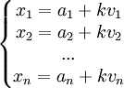
Špeciálny prípad priamky je os.
Rovina
je základný geometrický útvar, plocha určená troma bodmi alebo priamkou a jedným bodom ležiacim mimo priamky. Pojem roviny ako geometrický pojem vznikol abstrakciou z napätých blán alebo koží, pokojnej vodnej hladiny, ľadovej vrstvy, rovných častí zemského povrchu. Euklides uviedol, že rovina má len dĺžku a šírku.

Rovina je v matematike dvojrozmerný geometrický útvar, ktorý si môžeme predstaviť ako neobmedzenú dokonale rovnú plochu. Algebraicky povedané, ide o množinu bodov izomorfných s dvojrozmerným lineárnym priestorom.
Rovina – je jednoznačne určená:
- priamkou a bodom, ktorý na nej neleží
- tromi rôznymi bodmi, ktoré neležia na jednej priamke
- dvoma rôznobežnými priamkami
- dvoma rôznobežnými rovnobežkami

Dve rôzne roviny, ktoré majú spoločný bod, majú spoločnú priamku prechádzajúcu týmto bodom a okrem tejto priamky nemajú spoločné body. Spoločná priamka sa nazýva priesečnica rovín.

1. Označovanie
Rovina je buď plocha, na kterú sa kreslí (nárysňa), alebo sa znázorňuje niektorým rovinným útvarom pomocou niektorej z metód geometrického premietania. Rovina sa označuje malým písmenom z gréckej abecedy.
Znázornenie:


Vzájomná poloha bodu a priamky
Tri alebo viac bodov, ktoré ležia na tej istej priamke, sa nazývajú kolineárne.
Ak ležia tri body na priamke, tak vždy leží práve jeden z nich medzi ostatnými dvoma. Ak leží bod B medzi bodmi A a C, potom bod B označíme ako vnútorný bod úsečky AC.
Bod X ležiaci na priamke p ju delí na dve polpriamky. Ak je bodA vnútorným bodom jednej z polpriamok, potom pre túto polpriamku označujeme . Opačnú polpriamku k polpriamke značíme .
Vzájomná poloha dvoch priamok p, q

Ležia v jednej rovine |  |  | Neležia v jednej rovine
p ∩ q = ∅ | p ∩ q = {P} | p ∩ q = p | p ∩ q = ∅
Rovnobežné | Rôznobežné | Totožné | mimobežné
K danej priamke možno daným bodom viesť práve jednu rovnobežku.
Daným bodom možno viesť k danej rovine práve jednu rovnobežnú rovinu

Dve rôzne priamky ležiace v tej istej rovine môžu byť buď rovnobežné a nikdy sa nepretnú (nemajú žiaden spoločný bod), alebo rôznobežné a pretnú sa v práve jednom bode, priesečíku.

Dve roviny sa pretínajú v najviac jednej priamke, nazývanej priesečnica. Vo viacrozmerných priestoroch ale nemusia ani byť rovnobežné, ani sa pretínať, a nazývajú sa mimobežky.
Keď sa obe priamky rovnajú, hovoríme im , že sú totožné'.
Priamku rôznobežnú s rovnobežkami p,q označujeme ako priečku rovnobežiek p,q.
Prienik dvoch polpriamok a nazývame úsečkou a značíme AB.

Vzájomná poloha dvoch rovín

Dve rôzne roviny v trojrozmernom priestore, ktoré majú spoločnú priamku , sa nazývajú rôznobežné a značíme . Priamka pradstavuje priesečnicu oboch rovín a .Dve rôzne roviny a , ktoré nemajú v priestore žiaden spoločný bod, sa nazývajú rovnobežné a značíme . Ak sú si roviny a rovné, označujeme ich (totožné).
α ∩ β = p | α ∩ β = β | α ∩ β = ∅
Rôznobežné | Totožné | Rovnobežne rôzne roviny
Dve roviny sú rovnobežné práve vtedy, keď jedna z nich obsahuje dve rôznobežky s druhou rovinou.

Vzájomná poloha priamky p a roviny α

p ∩ q = {P} | p ∩ α = ∅ | p ∩ α = p
Priamka je rovnobežná s rovinou | Priamka je rovnobežná s rovinou | Priamka leží v rovine

Priamka je rovnobežná s rovinou práve vtedy, keď je rovnobežná s niektorou priamkou tej roviny.
Ak je priamka a rovnobežná s priamkou b a priamka b je rovnobežná s priamkou c, tak je priamka a rovnobežná s priamkou c.
Ak je rovina α rovnobežná s rovinou β a rovina β je rovnobežná s rovinou γ .
Aj je priamka p rovnobežná s rovinou α, tak každá rovina β, ktorá obsahuje priamku p a pretína rovinu α, pretne rovinu α v priamke q rovnobežne s p.
Ak rovina obsahuje dve rôznobežné priamky, ktoré sú rovnobežné s druhou rovinou, tak tieto roviny sú rovnobežné.

Priamka je rovnobežná s rovinou

Platí:
- Neexistuje prienik roviny a priamky!
- Smerový vektor priamky r je lienárne závislý od smerových vektorov roviny u a v

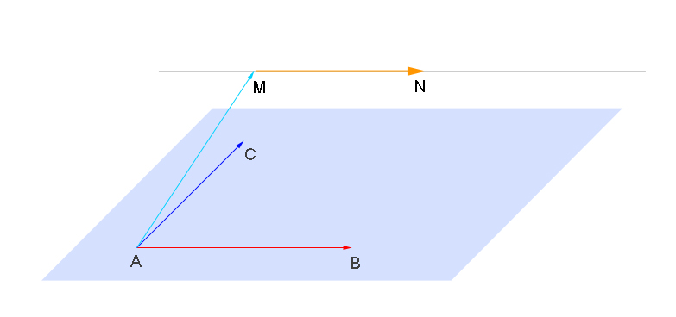
- Vektor s nieje lineárne závislý od vektorov roviny

Priamka je rovnobežná s rovinou a priamka patrí rovine
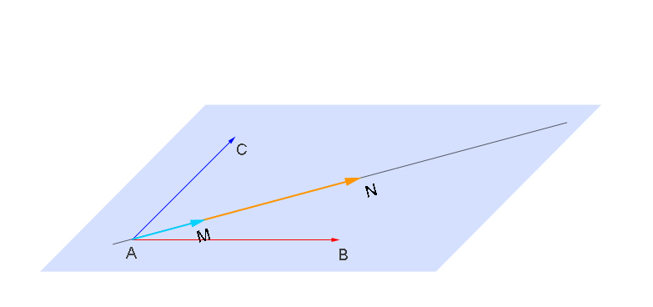

Platí:
- Neexistuje prienik roviny a priamky!
- Smerový vektor priamky r je lienárne závislý od smerových vektorov roviny u a v

- Vektor s JE lineárne závislý od vektorov roviny

Priamka rôznobežná s rovinou
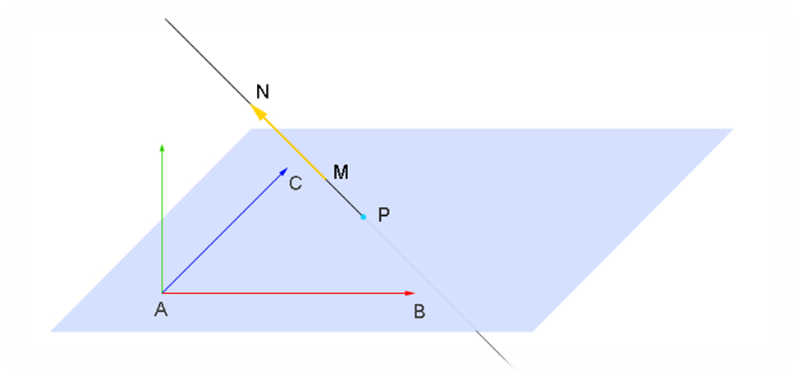

Platí:
- Existuje práve jeden prienik roviny s priamkou
- smerový vektor r nieje lineárnou kombináciou vektorov u a v

Prienik priamky rôznobežnej s rovinou
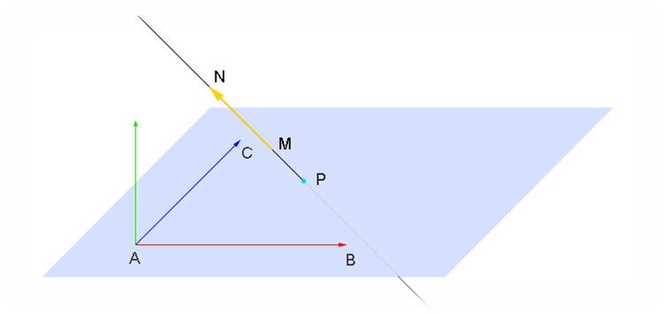
Platí:

- Bod prieniku P patrí súčasne priamke aj rovine

... preto: ak je rovina daná parametricky, môžeme dať zápis bodov do rovnosti:
Parametricky:
Rovina:
x= a1+ l.u1+k.v1
y= a2+ l.u2+k.v2
z= a3+ l.u3+k.v3

Priamka:
x= n1+ m.r1
y= n2+ m.r2
z= n3+ m.r3

Všeobecne:

δ = a.x + b.y + c.z + d
x= n1+ m.r1
y= n2+ m.r2
z= n3+ m.r3
δ = a.(n1+m.r1) + b.(n2+m.r2) + c.(n3+m.r3) + d

Rez telesa
je prienik telesa a roviny: je to rovinný útvar, ktorého hranica je prienik hranice telesa s rovinou rezu. Hranica rezu telesa sa skladá z prienikov roviny rezu so stenami telesa.
- Rovina je jednoznačne určená :
  - Tromi bodmi, ktoré neležia na jednej priamke.
  - Priamkou a bodom, ktorý na nej leží.
  - Dvoma rôznobežnými priamkami.

Veta 1
        - Ak je rovina rôznobežná s dvoma rovnobežnými rovinami, tak ich pretína v rovnobežných priamkach ( viď. obr.). Rovina EFGH je rôznobežná s dvoma rovnobežnými rovinami ADEH a BCFG a pretína ich v dvoch priamkach EH a FG, ktoré sú navzájom rovnobežné.
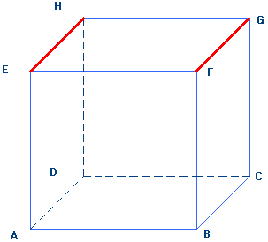

Veta 2
- Ak je priamka rovnobežná s dvoma rôznobežnými rovinami, tak je rovnobežná aj s ich priesečnicou (viď.obr.). Priamka FB je rovnobežná s dvoma rôznobežnými rovinami ADEH a CGDH. Priesečnica týchto dvoch rovín je rovnobežná s priamkou FB.
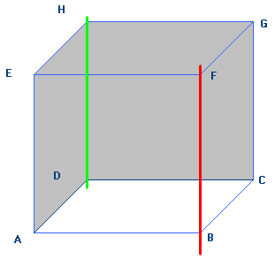

Príklad č.1
Zostrojme rez kocky rovinou HPQ pričom bod P leží na priamke CG a bod Q je v prednej stene kocky
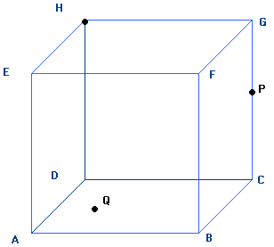

Pri konštrukcii rezu mnohostenov využívame tieto dôsledky základných polohových viet stereometrie.
D1: Ak ležia dva rôzne body roviny rezu v rovine niektorej steny, leží v rovine tejto steny aj priamka, ktorá je spojnicou oboch bodov. Prienik tejto priamky so stenou je stranou rezu.
D2: Ak sú roviny niektorých dvoch stien telesá navzájom rovnobežné a pritom rôznobežné s rovinou rezu, potom sú aj priesečnice rovín stien s rovinou rezu navzájom rovnobežné priamky.
D3: Priesečnice roviny rezu s rovinami dvoch susedných stien telesa sa pretínajú v bode, ktorý leží na priesečnici rovín týchto dvoch stien. (t.j. všetky tri roviny – rovina rezu a dve roviny susedných stien sa pretínajú v jednom bode)
Rovina rezu je zvyčajne určená troma rôznymi nekolineárnymi bodmi. Pri konštrukcii rezu po načrtnutí mnohostena a bodov, ktorými je určená rovina rezu postupujeme nasledovne:
- Zistíme, či niektoré dva body roviny rezu ležia v rovine jednej steny telesa.
  - Ak áno, použijeme dôsledok D1 a narysujeme prvú stranu rezu.
  - Ak nie, musíme hľadať priesečník X priamky p určenej ľubovoľnými dvoma bodmi roviny rezu s rovinou niektorej steny telesa , v ktorej leží tretí bod roviny rezu (priesečník priamky p a roviny určujeme tak, že priamkou p preložíme ľubovoľnú pomocnú rovinu , určíme priesečnicu q danej roviny a pomocnej roviny a hľadaný priesečník je priesečníkom danej priamky p a priesečnice q) . Bod X a tretí bod roviny rezu už ležia v rovine jednej steny telesa, preto môžeme použiť D1.
Bod 1.a) môžeme použiť aj viackrát za sebou.
- Ak sú roviny niektorých dvoch stien telesá navzájom rovnobežné a už poznáme rez v jednej z nich použijeme dôsledok D2.
- Ak už poznáme rez v jednej stene a bod roviny rezu v susednej stene použijeme dôsledok D3 (tzv. predlžovanie hrán).
D3 môžeme použiť aj v prípade, že sa dá použiť jednoduchší D2. Robíme to najmä v prípade, keď rez načrtávame voľnou rukou a rovnobežky sa načrtávajú nepresne.
- Body konštrukcie 1.a) , 2. , 3. opakujeme dovtedy, kým nevytvoríme celý rez, ktorým je mnohouholník.
- Skontrolujeme, či v každej stene telesa máme najviac jednu stranu rezového mnohouholníka. (prienik dvoch rovín nemôže byť lomená čiara).

